10 LƯU Ý VỚI CÁN BỘ, CÔNG CHỨC, VIÊN CHỨC KHI SỬ DỤNG MẠNG XÃ HỘI
Bộ Thông tin và Truyền thông đã ban hành Bộ Quy tắc ứng xử trên mạng xã hội kèm theo Quyết định số 874/QĐ-BTTTT ngày 17-6-2021. Trong đó, tại Điều 4 và Điều 5 quy định về quy tắc ứng xử của cán bộ, công chức, viên chức khi sử dụng mạng xã hội. Đây là 10 lưu ý dành cho cán bộ, công chức, viên chức khi sử dụng mạng xã hội:
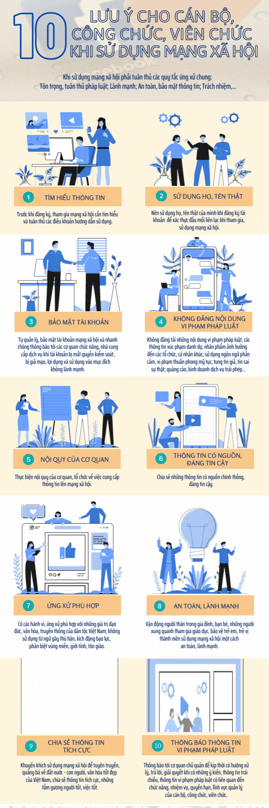

M. Ngọc

moj.gov.vn

